ВВЕДЕНИЕ
С развитием информационных технологий и телекоммуникаций жизнь становится все более мобильной и информативной, новые технологии прочно входят в различные сферы жизни и отрасли хозяйствования. В связи с развитием компании и инновационным развитием технологий разработки, всё чаще и чаще в повседневной работе используются различные средства информационно-вычислительной техники и соответствующего программного обеспечения.
Компания АО "Радио и Микроэлектроника" выполняет работы по установке электронных приборов учета. У руководства компании возникла необходимость разработать программный продукт отображения установленных приборов учета на интерактивной карте.
Компанией АО "Радио и Микроэлектроника" был сделан заказ Авиационному техническому колледжу имени Б.С. Галущака на создание программного продукта, с наименованием "Разработка информационной системы геолокации клиентов пользователей счетчиками для компании АО "Радио и Микроэлектроника".
Разработка данной системы призвана обеспечить функционал отображения координат установленных приборов учета на интерактивной карте, ввод информации в базу данных, редактирование информации в базе данных, вывод информации из базы данных, конвертирование физических адресов в координаты местоположения (широта, долгота), возможность просмотра введенных координат местоположения (широта, долгота) на интерактивной карте.
Актуальность данной заключается в необходимости обработки большого массива информации с целью автоматизации процесса работы с ней. Основной причиной разработки программного продукта послужили сложности, возникающие при обращени с бумажной документацией и с использованием стороннего программного обеспечения.
Целью выпускной квалификационной работы является разработка информационной системы геолокации счетчиков для компании АО «Радио и Микроэлектроника».
Указанная цель реализуется при помощи следующих задач:
- Изучение предметной области;
- Выбор среды разработки и языков программирования;
- Изучение специальной литературы о выбранной среде разработки и языках программирования
- Разработка программного продукта и технической документации к нему

- ИССЛЕДОВАТЕЛЬСКИЙ РАЗДЕЛ
1.1 Описание предметной области
Холдинг Научно–производственное объединение «Радио и Микроэлектроника» (НПО «РиМ»), включающий в себя 16 малых и средних предприятий, осуществляет разработку, производство и внедрение современных радиоэлектронных приборов и систем, включая разработку программного обеспечения, а также монтаж, пуско-наладку и сопровождение при эксплуатации.
Головным Холдингообразующим предприятием НПО «РиМ» является - акционерное общество «Радио и Микроэлектроника» (АО РиМ»), более 25 лет работающее на рынке электронного приборостроения.
Среди значимых реализованных проектов, где основное оборудование и программный продукт являются результатом работы АО «РиМ»:
- Система оплаты проезда по электронным пластиковым карточкам в метрополитене Новосибирска и Екатеринбурга. Эта система надёжно работает в Новосибирске более 20 лет.
- Мобильные терминалы для обработки бесконтактных карточек для проезда на городском транспорте г. Новосибирска - работает более 10 лет.
- Интеллектуальные системы безопасности, Системы контроля и управления доступом в Сибирском главном управлении Центрального банка Российской федерации (г. Новосибирск и г. Кемерово) – работает более 17 лет.
- Электронный контроль пассажиропотока по билетам с «штрих-кодом» на пригородных поездах ЗАП-СИБ Ж/Д (12 вокзалов). Управление технологическими процессами в депо при подготовке подвижного состава на ОАО «РЖД» - работает более 15 лет.
- Интеллектуальные приборы учёта электроэнергии (ИПУЭ) и оборудование автоматизированных информационно–измерительных систем коммерческого учёта электроэнергии (АИИСКУЭ) – серии «РиМ», с защитой поставщиков электроэнергии от её хищения потребителями электроэнергии (для бытовых и промышленных потребителей) - работает более 20 лет.
- Основные технические решения, разработки АО «РиМ», защищены патентами, стали стандартами для отрасли приборов учёта электроэнергии и копируются (по Китайскому принципу) некоторыми Российскими производителями аналогичной продукции.
- Разработанные и изготовленные Холдингом НПО «РиМ» ИПУЭ и оборудование АИИСКУЭ серии «РиМ» поставляются во все регионы России и Казахстана, а также в Белоруссию и Кыргызстан.
Компания AO"РИМ" выполняет работы по установке электронных приборов учета. Данной компании понадобилось разработать программный продукт отображения установленных приборов учета на интерактивной карте.
Компания АО «Радио и Микроэлектроника» располагает базой данный, хранящей сведения о клиентах, фирме, сотрудниках, приборах учета, а также производственной информацией. Однако, для поиска местоположения установленного прибора учета, требуется использовать стороннее программное обеспечение с возможностью определения местоположения по указанному физическому адресу.
При работе с данными, понадобится найти местоположение по заданным координатам, отобразив место на карте, для визуального представления информации, а также перевод уже имеющихся физических адресов в координаты местоположения (широта, долгота). Система Google Maps Api, может помочь в реализации данной задачи.
Целью работы является создание информационной системы геолокации по интерактивным картам.
Задачи, поставленные для выполнения данного продукта, являются изучение системы геолокации Google Maps Api, а также создание проекта с помощью данной системы.
Основными проблемами базы данных Oracle являются ограничение объема базы данных в бесплатной версии, трудоемкость работы с базой, трудоемкость настройки базы данных, увеличенная нагрузка на системные компоненты сервера и клиентских устройств, трудоемкость написания программ и поддержание постоянного подключения к базе данных. В связи с чем, было принято решение о переходе на более удобную платформу формата MySQL Database.
Программный продукт создается для базы данных MySQL, в связи с началом параллельного процесса конвертации ее из формы Oracle Database, выполняемого другим сотрудником фирмы. Проект данного программного продукта является смежным и служит для обеспечения минимального требуемого функционала первоначальной возможности работы с базой данных.
Основным программным продуктом является программное средство конвертации базы данных из формата Oracle Database в формат MySQL Database. Основной причиной, послужившей началом разработки данного программного средства, послужило ограничение объема базы данных Oracle в бесплатной версии. Представленная причина является достаточно весомой для разработки системы конвертации структуры базы данных.

  - Определение групп пользователей и их функциональных задач
В данной системе присутствует только один пользователь, имеющий возможность работать с программным продуктом и производить его настройку.
Доступ к работе с базой данных в пользовательском интерфейсе может получить только сотрудник с правом работы с базой данных.
Основными функциональными задачами, решаемыми пользователем в данной системе, являются:
- добавление данных в базу;
- вывод данных из базы;
- перевод адресов в координаты;
- обновление данных в базе.
На рисунке 1 изображена диаграмма прецедентов, представляющая возможности пользователя в информационной системе.

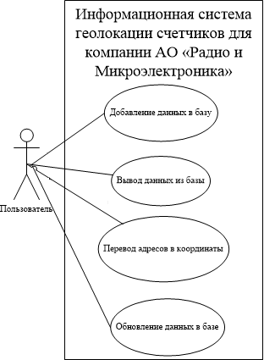
Рисунок 1 – Use-Case диаграмма информационной системы
Пользователь может воспользоваться основным функционалом программного продукта:
- перевод физических адресов, расположенных в базе данных, в координаты;
- отображение объектов из базы данных на карте;
- запись новых объектов в базу данных;
- обновление информации об объектах в базе данных.
  - Анализ материалов, необходимых в работе
Для разработки программного продукта необходимо использование следующего программного обеспечения и программных решений:
- Google Maps API;
- Apache-PHP-7-x64;
- PHP-7.0-x64;
- MySQL-5.7-x64;
- Notepad ++ v7.5.6;
- Open Server 5.2.2.
Данные программные решения были выбраны в связи со своей универсальностью и простоте работы.
Google Maps Api – Среда разработки, основанная на сервисе Google Maps и являющаяся косвенным инструментом для работы с ним. Данная система имеет многоплатформенное распространение и является бесплатной, накладывая небольшие ограничения на возможности использования (такие как коммерческое использование, или ограничение количества обращений в течение 24 часов).
Apache HTTP-сервер — свободный веб-сервер. Apache является кроссплатформенным программным обеспечением, поддерживает операционные системы Linux, BSD, Mac OS, Microsoft Windows, Novell NetWare, BeOS. Данное программное решение является бесплатным и свободным к распространению и использованию.
PHP - Скриптовый язык общего назначения, интенсивно применяемый для разработки веб-приложений. В настоящее время поддерживается подавляющим большинством хостинг-провайдеров и является одним из лидеров среди языков, применяющихся для создания динамических веб-сайтов.
MySQL - Свободная реляционная система управления базами данных.
Open Server – это портативная серверная платформа и программная среда, созданная специально для веб-разработчиков с учетом их рекомендаций и пожеланий.
  - Анализ аналогов прототипов
В настоящее время, в сети Интернет имеются аналоги функционала данного программного продукта, не позволяющие обрабатывать большие объемы данных. Можно привести несколько примеров сайтов.
Сервис http://appsbook.ru/apps/geocoder (рисунок 2).
Данный сайт носит название “AppsBook” и не является коммерческим.
Достоинства:
- поиск местоположения по введенному физическому адресу с выводом изображения карты на экран;
Недостатки:
- невозможность обрабатывать большое количество данных;
- невозможность получить координаты текущего местоположения в виде строки, или переменных.
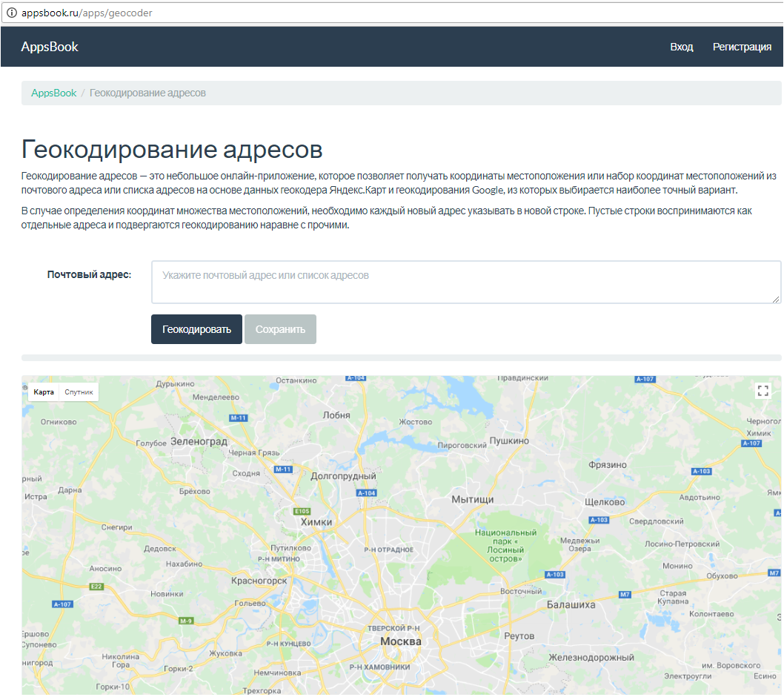
Рисунок 2 – Пример сервиса перевода физического адреса в координаты

Сервис https://gps-coordinates.ru/ (рисунок 3).
Данный сайт носит название “GPS-COORDINATES” и не является коммерческим.
Достоинства:
- поиск местоположения по введенному физическому адресу с выводом изображения карты на экран;
- поиск местоположения по введенным координатам;
- перевод физического адреса в координаты;
- перевод координат в физический адрес;
Недостатки:
- невозможность обрабатывать большое количество данных;
- невозможность получить итоговые координаты физических адресов.

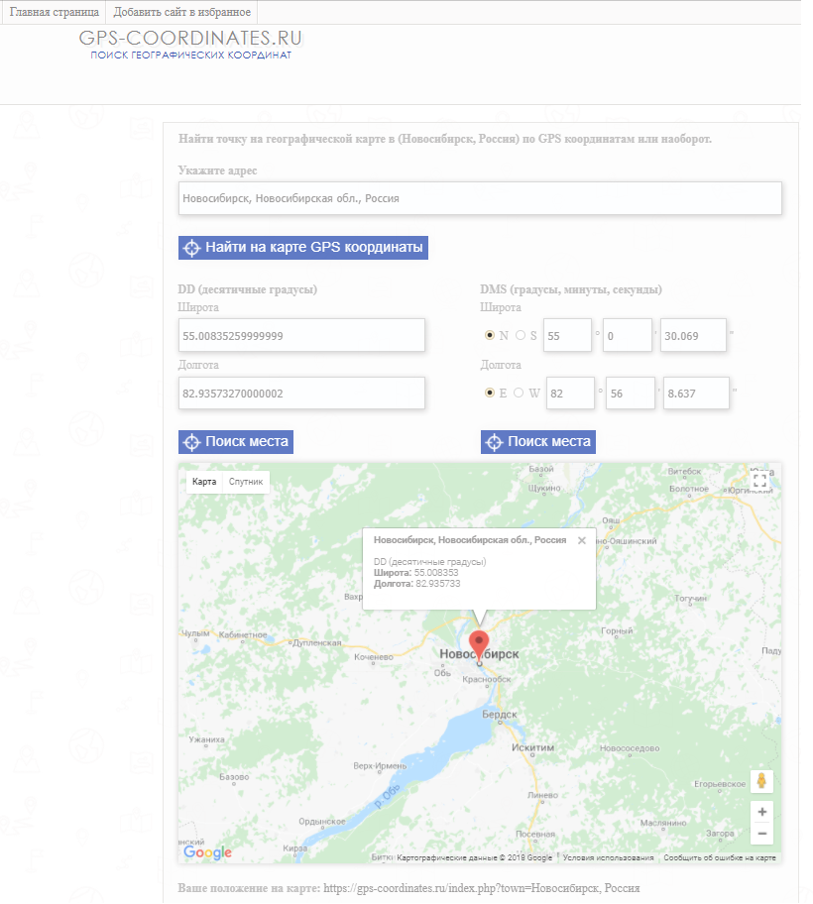
Рисунок 3 – Пример сервиса перевода физического адреса в координаты

Сервис http://traveleu.ru/map/GPSconverter.htm (рисунок 4).
Данный сайт носит название “traveleu.ru” и не является коммерческим.
Достоинства:
- поиск местоположения по введенным координатам с выводом изображения карты на экран;
Недостатки:
- невозможность обрабатывать большое количество данных;
- невозможность получить итоговые координаты физических адресов;
- невозможность обрабатывать физические адреса.

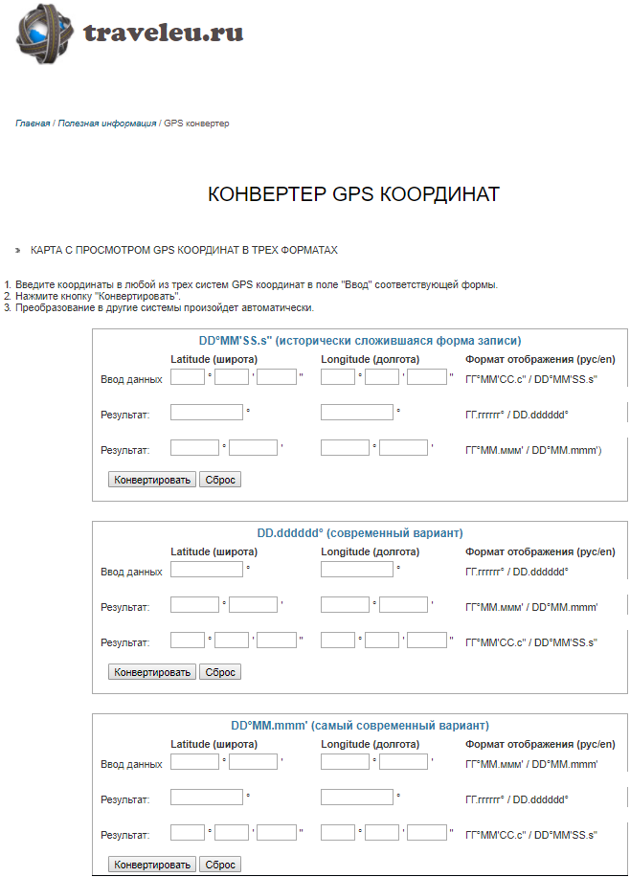
Рисунок 4 – Пример сервиса перевода физического адреса в координаты
Данные ресурсы предоставляет возможность перевода введенного в поле адреса. Однако данные сервисы не могут обеспечить возможность работы с большими массивами данных, что делает их нерентабельными.
В связи с этим, было принято решение о разработке нового программного средства, обеспечивающего необходимый функционал для работы с предоставленной базой данных, с возможностью настройки системных параметров.
2 ТЕХНОЛОГИЧЕСКИЙ РАЗДЕЛ
  - Структура базы данных
На сегодняшний день, в мире электронных технологий сложно представить какое-либо предприятие, или фирму, которым не требуется обрабатывать некоторый объем информации. Информация может динамически изменяться. Также, требуется выборка данных по определенным критериям из всего массива. В связи данным фактом, требуется решить вопрос о том, где и как хранить данную информацию.
В процессе автоматизации бизнес-процессов, возникают задачи, которые не могут решить уже имеющееся программное обеспечение и базы данных. При этом аналитическая информация показывает, что даже если использовать дорогостоящие CRM-системы управления предприятием, получить результат, удовлетворяющий руководство бывает просто невозможно.
Базы данных создаются специально для хранения, обработки, проведения расчетов, сортировки, выборки, а также представления любых массивов данных по любым критериям.
Подобные базы данных способны хранить самую различную информацию:
1) прайс-листы;
2) информацию о клиентах/заказчиках;
3) каталог товаров/услуг;
4) отчеты персонала;
5) движение товаров;
6) статистическая и другая информация, выходящая за пределы двух строк.
Разработка по заказам клиентов различных программ и баз данных на базе Microsoft Access, SQL Server и пр. Базы данных разрабатываются "с нуля" или, используются готовые решения, что позволяет достаточно гибко решать финансовые вопросы по оплате услуг за разработку.
Создание специальных отчетов в формате Microsoft Excel, Word и Access. Эти отчеты создаются таким образом, что могут использоваться совместно для лучшего анализа деятельности компаний и их бизнеса. Например, отчет отображается в Access с фильтром записей, а в случае необходимости передается в Excel.
Внедрение отлаженных технологий по складскому, финансовому или производственному учету с оптимизацией различных финансовых схем предприятий. Например, создание на основе этого баз данных по себестоимости, финансовому анализу, управленческому балансу.
Структура база данных предназначена для упорядочения информации в базе данных, посредством деления на таблицы, состоящие из строк и столбцов с заранее определенными параметрами, такими как тип поля, длинна значения, возможно ли пустое значение поля, изначальное значение поля и другие. С помощью структурирования данных, работа с информацией в базе значительно облегчается в плане трудоемкости, а также сокращается по времени.
В данной системе используется база данных с предоставленной предприятием структурой, как основной компонент для разработки и дальнейшей работы с ней. В базе данных хранится предоставленная предприятием информация, требующая разработки программного обеспечения для возможности дальнейшей обработки.
Структура предоставленной базы данных представляет собой четыре связанные таблицы, позволяющие возможность выполнять разработку программного обеспечения.
В приложении аспектируется база данных, которая состоит из четырех таблиц:
- таблица 1, точки учета, хранит адреса точек учета, а также дополнительную информацию о них;
- таблица 2, графики, хранит дополнительную информацию о местоположении счетчика, а также возможное изображение;
- таблица 3, график-точка учета, служит связью между таблицами график и точки учета;
- таблица 4, GPS-координаты точек учета, хранит основную информацию о непосредственном местоположении прибора учета на координатной карте.
В таблицах 1-4 представлена структура отношений базы данных, с которой взаимодействует программный продукт.
Таблица 1 - Account (Точки учёта)
Название столбца | Тип | Пустое поле | Начальное значение | Ключ | Примечания
ACCOUNT_ID | Number | Нет |  | PK Identify
TYPE | Number | Нет |  |  | 1-Страна  2-Город  3-Улица  4-Дом  5-Квартира  6-Служебное помещение
NAME | NVarchar2 (50) | Нет |  | UK | Название
PARENT | Number | Да |  | UK, FK account(account_id) | Родительский объект
COMMENT | NVarchar2 (50) | Да |  |  | Комментарий, для города Заказчик
OWNER | NVarchar2 (70) | Да | USER |  | Владелец
ACCOUNT_STATE | Number | Нет | 0 |  | 1-принят к учету  2-не действителен

Таблица 2 - Graphic (Графики)
Название столбца | Тип | Пустое поле | Ключ | Примечания
Graphic_ID | Number | Нет | PK Identify | Идентификатор
NAME | NVarchar2(50) | Нет | UK | Название
Graphic | Long raw | Нет |  | Образ BMP
GEOBOUNDNW_LAT | Float | Да |  | GPS левый верхний
GEOBOUNDNW_LNG | Float | Да |  | GPS левый верхний
GEOBOUNDSE_LAT | Float | Да |  | GPS правый нижний
GEOBOUNDSE_LNG | Float | Да |  | GPS правый нижний
ZOOM | Number | Да |  | Масштаб

Таблица 3 - Graphic_account (График-точка учёта)
Название столбца | Тип | Пустое поле | Ключ | Примечания
Graphic_ID | Number | Нет | FK Graphic _id (Graphic _id) | График
ACCOUNT_ID | Number | Нет | UK, FK account (account_id) | Точка учёта
X_COORD | Number | Нет |  | Координата X
Y_COORD | Number | Нет |  | Координата Y

Таблица 4 - GEOPOINT (GPS-координаты точек учета)
Название столбца | Тип | Пустое поле | Ключ | Примечания
ACCOUNT_ID | Number | Нет | PK, FK  account (account_id) | Точка учёта
LAT | Float(30) | Нет |  | Широта
LNG | Float(30) | Нет |  | Долгота

На рисунке 5 изображена схема взаимодействия таблиц в базе данных, с которыми взаимодействует данный программный продукт. Данная схема представлена в виде ERD-диаграммы связей таблиц в базе и несет в себе общую информацию о структуре базы.

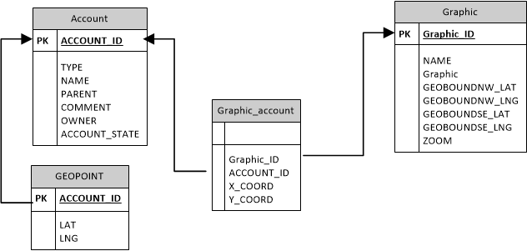
Рисунок 5 – ER-диаграмма базы данных

  - Разработка схемы сайта
Структурная схема сайта представляет собой схему (рисунок 6) взаимосвязи страниц. Связь страниц на сайте осуществляется посредством обращения в динамическое главное меню, а также различным ссылкам, расположенное на всех страницах сайта.

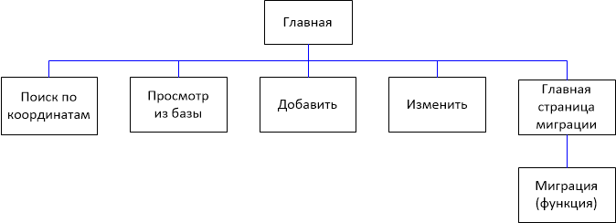
Рисунок 6 – Структурная схема страниц системы

  - Разработка дизайн-макета страниц сайта
Дизайн проект произведен с помощью языков HTML, CSS и JavaScript с соблюдением корпоративных цветов (черный, синий и белый). На страницах добавления, редактирования, миграции, интерактивной карты, а также вывода информации из базы, по просьбе заказчика, функциональные кнопки выполнены в зеленом цвете для лучшего восприятия и облегченного ориентирования.
На рисунке 7 изображена начальная страница сайта, с приветственным сообщением, информацией о компании, а также анимированным меню.
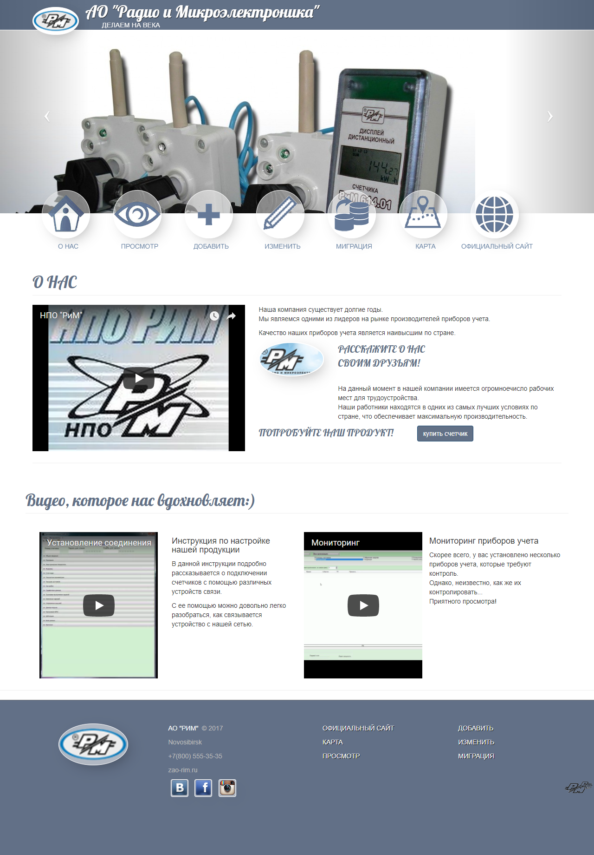
Рисунок 7 – Главная страница сайта
На рисунке 8 изображена страница ввода информации в базу данных, для добавления которой, требуется ввести соответствующую информацию, и нажать на кнопку «Добавить». На изображении представлен пример добавления дома в базу.
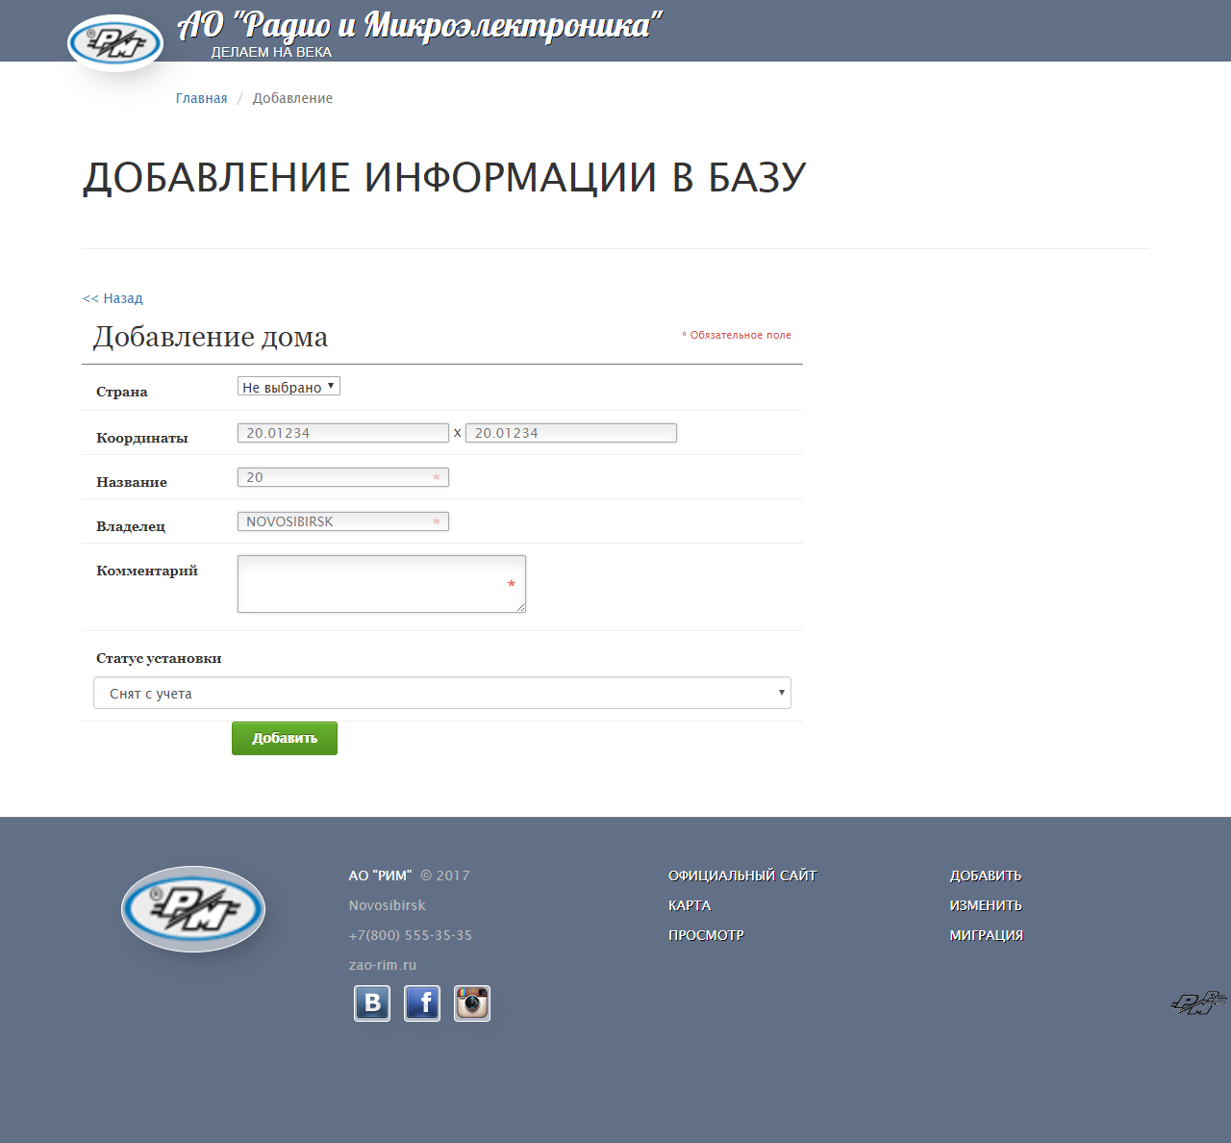
Рисунок 8 – Страница добавления данных в базу

На рисунке 9 изображена страница для самостоятельного определения пользователем местоположения по введенным им координатам местоположения (широта, долгота, масштаб карты), информация о котором будет отображаться на интерактивной карте.
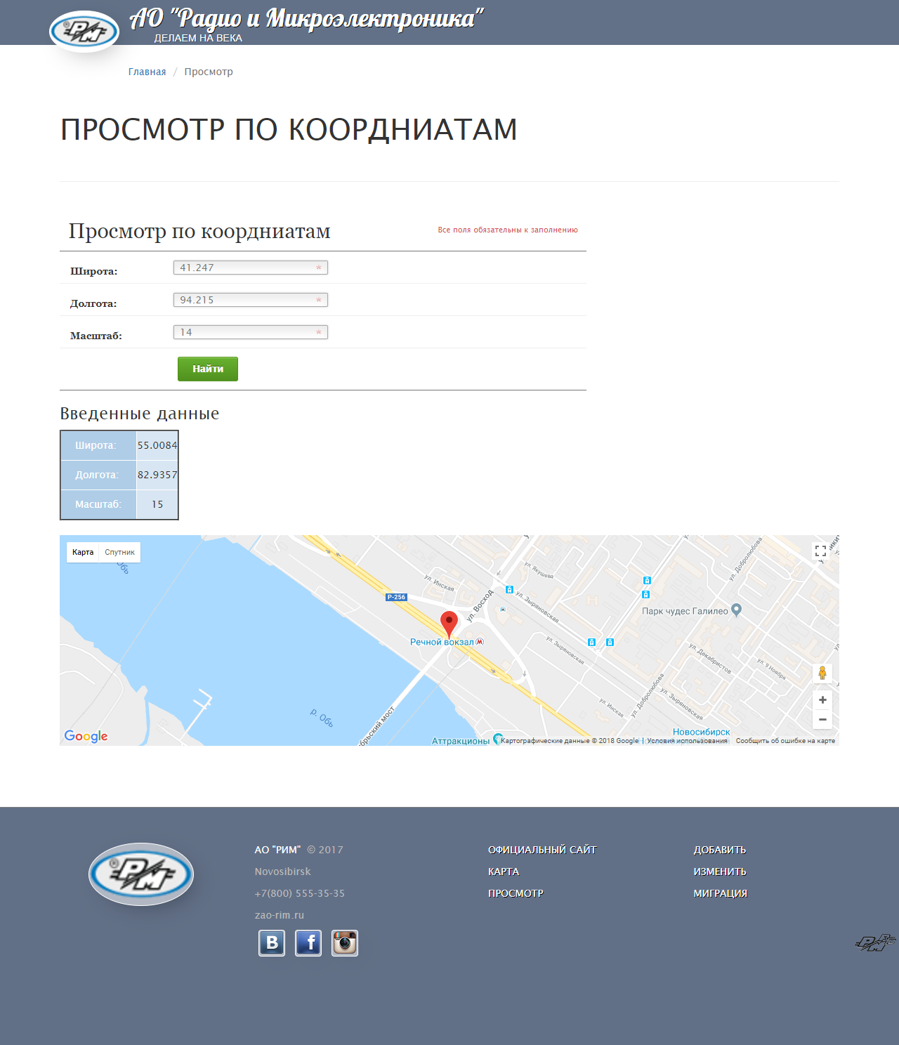

Рисунок 9 – Страница отображения координат на карте

На рисунке 10 изображена страница вывода информации о счетчике из базы данных. Вывод информации можно произвести с помощью прокручивающихся списков, посредством выбора требуемого адреса.

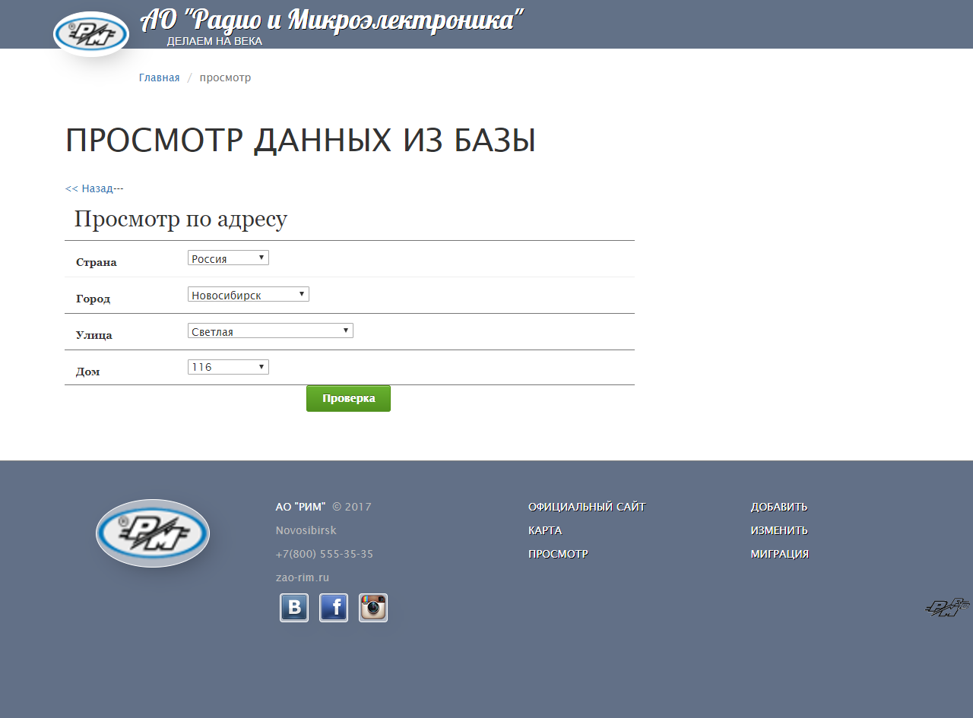
Рисунок 10 – Страница поиска информации в базе по введенному физическому адресу

На рисунке 11 изображена страница изменения информации в базе данных о счетчике, где для начала работы можно найти счетчик с помощью интерактивных списков на карте, где все поля являются обязательными. На изображении представлен пример редактирования здания, которому можно задать комментарий, сменить статус учета, а также указать владельца.
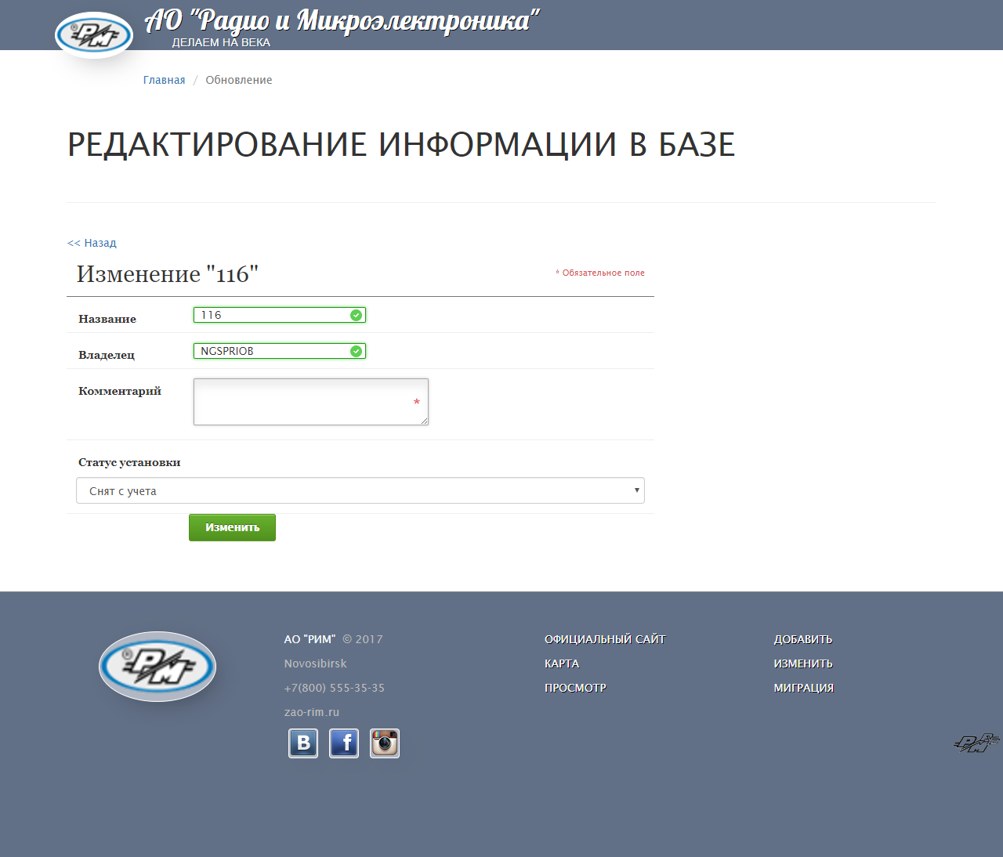
Рисунок 11 – Страница обновления данных в базе

  - Разработка алгоритмов обработки информации
Основным алгоритмом программного продукта является функция перевода физических адресов в координаты местоположения (широта, долгота), схему которого можно рассмотреть на рисунке 12.
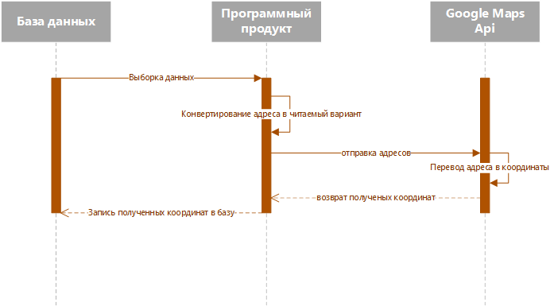
Рисунок 12 – Диаграмма последовательности конвертирования физических адресов

  - Разработка текстового содержания сайта
Текстовое содержание – это фрагмент концептуальной картины автора, отраженный в языковой форме в соответствии с авторскими интенциями с учетом факторов адресата.
Главная страница сайта, является начальной страницы работы сайта, с которой пользователь начинает работу с программным интерфейсом.
На начальной странице сайта, можно прочитать информацию о компании, а также о назначении сервиса. Также, краткую информацию о компании можно прочитать в нижней части всех страниц, кроме страницы сервиса миграции, которая не имеет интерфейса и является служебной.

  - Разработка мультимедийного контента
Мультимедийным контентом называют фотографии, клипы, видеоролики, инсталляции, флеш-анимации, флеш-презентации, слайд-шоу, опросники.
Для разработки были использованы готовые видеоматериалы на канале «RIM Official» видео-хостинга «YouTube», расположенные по следующим адресам:
- https://www.youtube.com/watch?v=_nez0i_57_M – НПО “РИМ”
- https://www.youtube.com/watch?v=1XUVYTGOXOI – Установление соединения
- https://www.youtube.com/watch?v=UvUfANkobzg - Мониторинг
На главной странице расположены три видео - материала, хранящих в себе различную информацию, такую как: общую ознакомительную информацию о предприятии, а также инструкцию по подключению приборов учета к сети и инструкцию по администрированию нескольких приборов учета.
Также, на всех страницах сайта расположены три логотипа предприятия, один из которых расположен как в верхней части страницы, так и в нижнем меню. Основной логотип компании выполнен в цветном варианте, в отличие от дополнительного черно-белого варианта, расположенного только в нижней части страницы.
На рисунке 13 изображен логотип компании АО «Радио и микроэлектроника», использующийся в качестве основного на всех страницах сайта. Данный логотип расположен в верхнем и нижнем блоках.

Рисунок 13 – Логотип АО «РиМ»
На рисунке 14 изображен логотип компании АО «Радио и микроэлектроника», использующийся в качестве разового материала на странице. Данный логотип расположен в рекламном блоке, посередине главной страницы.

Рисунок 14 – Логотип НПО «РиМ»
На рисунке 15 изображен логотип компании АО «Радио и микроэлектроника», использующийся в качестве разового материала на главной странице. Данный логотип расположен в нижней части страницы.

Рисунок 15 – Эмблема АО «РиМ»

- ОТЛАДКА И ТЕСТИРОВАНИЕ
3.1 Выбор стратегии тестирования
Тестирование программного продукта производилось методом черного ящика.
Тестирование методом черного ящика - это тип тестирования, в котором функциональные возможности программного обеспечения тестируются без каких-либо ссылок на внутренний дизайн, код или алгоритм, используемый в программе.
Одними из видов такого тестирования являются функциональное тестирование и тестирование работоспособности.
Функциональное тестирование — это тестирование программного продукта в целях реализуемости функциональных требований, то есть способности программного продукта выполнять поставленные ему задачи. Проведенные тесты и полученные результаты можно рассмотреть в таблице 5.
Тестирование работоспособности – это тестирование, направленное на обнаружение ошибок при запуске в различных средах, где внешние факторы могут повлиять на работоспособность. Проведенные тесты и полученные результаты можно рассмотреть в таблицах 6, 7, 8, и рисунке 16.
1) требуется для проверки работоспособности в браузере Google Chrome
- требуется для проверки функции геокодирования в системе
- требуется для проверки удобства использования, при вводе неверного адреса страницы
- требуется для проверки возможности устройства работать с данной системой

3.2 Описание процесса тестирования, контрольный пример
Наименование | Описание
Наименование проекта | Информационная система геолокации счетчиков для компании АО «Радио и Микроэлектроника»
Номер версии | 1.0
Имя тестера | Недзелюк М.К.
Даты тестирования | 18.04.2018
Test Case # | А1
Приоритет тестирования | Высокий
Название тестирования/Имя | Работоспособность в браузере Google chrome
Резюме испытания | Веб-страница должна открываться в данном браузере
Шаги тестирования | 1)Ввести интернет-адрес страницы сайта в адресную строку  2)Подтвердить ввод адреса, нажатием клавиши «Enter» на клавиатуре
Данные тестирования | Интернет-браузер на компьютере и интернет-адрес страницы
Ожидаемый результат | Веб-страница должна открыться и показать содержимое
Фактический результат | Веб-страница открывается в данном браузере успешно
Предпосылки | Существует множество проблем работы сайтов в разных браузерах, в связи с чем появилась потребность в проверке данного факта ошибки в разрабатываемом программном продукте.
Постусловия | Ожидание следующих действий пользователя
Статус | Pass
Комментарии | Функционирует полностью
Таблица 5 – Протокол тестирования работоспособности в браузере

Наименование | Описание
Наименование проекта | Информационная система геолокации счетчиков для компании АО «Радио и Микроэлектроника»
Номер версии | 1.0
Имя тестера | Недзелюк М.К.
Даты тестирования | 18.04.2018
Test Case # | А2
Приоритет тестирования | Высокий
Название тестирования/Имя | Работоспособность функции геокодирования
Резюме испытания | Адреса должны автоматически переводиться в координаты местоположения, при запуске данной функции
Шаги тестирования | 1)Открыть страницу сервиса геокодирования, посредством переключения на соответствующую вкладку  2)Дождаться завершения процесса перевода физических адресов в координаты местоположения (об этом будет свидетельствовать остановка загрузки страницы, а также появления надписи «выполнено» и возможный список ошибочных записей не подлежащих обработке)
Данные тестирования | База данных
Ожидаемый результат | Веб-страница должна открыться и перевести физические адреса в координаты местоположения, с дальнейшим занесением полученных результатов в базу. Неверные адреса будут выведены на экран для изучения и дальнейшего исправления
Фактический результат | Все правильно заполненные физические адреса были переведены в координаты местоположения и занесены в базу данных. Неверные адреса выведены в виде таблицы
Предпосылки | Основной задачей было перевод физических адресов в координаты местоположения, в связи с неудобством использования
Постусловия | Ожидание следующих действий пользователя
Статус | Pass
Комментарии | Не все адреса прошли обработку. Не прошедшие обработку адреса, оставляют пустые поля широты и долготы, для дальнейшего ручного ввода координат
Таблица 6 – Тестирование работоспособности функции геокодирования

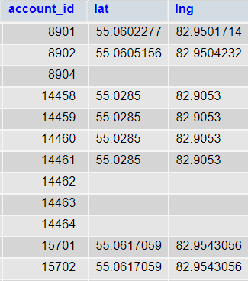
Рисунок 16 – Пример таблицы базы данных с незаполненными полями широты и долготы
Наименование | Описание
Наименование проекта | Информационная система геолокации счетчиков для компании АО «Радио и Микроэлектроника»
Номер версии | 1.0
Имя тестера | Недзелюк М.К.
Даты тестирования | 18.04.2018
Test Case # | А3
Приоритет тестирования | Высокий
Название тестирования/Имя | Проверка на ошибки при вводе адреса страницы
Резюме испытания | При вводе неверного адреса страницы в адресную строку, должна открыться страница ошибки
Шаги тестирования | 1)Набрать неверный адрес страницы в строке ввода адреса  2)Дождаться загрузки страницы
Данные тестирования | Пользовательский интерфейс
Ожидаемый результат | Откроется страница ошибки с кодом 404
Фактический результат | После открытия страницы, будет выведена соответствующая картинка с предложением вернуться на прошлую страницу, или главную страницу ресурса
Предпосылки | Пользователь может ошибочно ввести некорректный адрес страницы, что повлечет за собой потребность перезапуска сервиса
Постусловия | Ожидание нажатия пользователя на ссылку перехода на главную страницу
Статус | Pass
Комментарии | Проверка пройдена успешно
Таблица 7 – Тестирование на страницу ошибок неверного адреса страницы

Наименование | Описание
Наименование проекта | Информационная система геолокации счетчиков для компании АО «Радио и Микроэлектроника»
Номер версии | 1.0
Имя тестера | Недзелюк М.К.
Даты тестирования | 18.04.2018
Test Case # | А4
Приоритет тестирования | Средний
Название тестирования/Имя | Проверка на возможность работоспособности системы на данном устройстве
Резюме испытания | При чрезмерно малых характеристиках устройства, будет выведена страница с кодом ошибки 502 и соответствующей информацией
Шаги тестирования | 1)на устройстве, чьи характеристики не соответствуют минимальным требованиям системы, запустить сервис
Данные тестирования | Пользовательский интерфейс
Ожидаемый результат | Откроется страница ошибки с кодом 502 и соответствующей информацией
Фактический результат | При открытии на устройстве с заведомо малыми характеристиками, отобразится страница с кодом ошибки 502
Предпосылки | Для оптимальной работы сервиса, требуется устройство располагающее требуемыми характеристиками работы
Постусловия | Ожидание следующих действий пользователя
Статус | Pass
Комментарии | Проверка пройдена успешно
Таблица 8 – Протокол тестирования возможности обработки данных на данном устройстве
- ВВОД В ЭКСПЛУАТАЦИЮ
Для введения программного продукта в эксплуатацию, требуется обеспечить следующие условия:
Требования к программному обеспечению:
- Apache-PHP-7-x64;
- PHP-7.0-x64;
- MySQL-5.7-x64;
- phpMyAdmin-4.8.1;
- Google Chrome Version 59.0.3071.115 (или выше).
Минимальные требования к аппаратной части:
- Доступ к интернету не менее 1мегабита в секунду
- Microsoft Windows 7-x64 (или выше)
- Оперативная память не менее 512мегабайт
- Свободное место на жестком диске не менее 50 мегабайт

ЗАКЛЮЧЕНИЕ
В процессе разработки поставленная цель была достигнута в полном объеме: для компании АО «Радио и Микроэлектроника» разработан программный продукт для перевода физических адресов приборов учета в координаты их местоположения и отображения установленных приборов учета на интерактивной карте, а также создана возможность администрирования базы данных программного продукта сотрудниками компании.
Данный программный продукт создан для обеспечения первоначальной работы с базой данных после ее конвертирования в формат MySQL Database из Oracle Database.
Для решения поставленных задач были использованы сторонние средства Google Maps, а также серверное программное обеспечение для возможности основных функций запуска и обработки программного продукта. Основой информационной системы является база данных, которая позволяет хранить, систематизировать, накапливать и обрабатывать большие объемы информации. Некоторые версии программного продукта можно просмотреть в открытых репозиториях электронного сервиса контроля версий https://github.com/, по адресам:
https://github.com/optima211/geo - начальная версия;
https://github.com/optima211/rome-2018 - редактированная версия.
Развитие данной информационной системы может быть продолжено в любом направлении, по желанию заказчика. Файловая структура системы построена подобно структуре фреймворка, что позволяет легко редактировать доступные страницы, функционал, дизайн, программируемое содержимое, такое как скрипты и функции, хранящиеся в виде файловых библиотек в соответствующих директориях. Развитие исходных алгоритмов данного программного продукта может происходить в различных ответвлениях и не имеет существенных ограничений для дальнейшей разработки.
СПИСОК ИСТОЧНИКОВ
- Аргерих Л. Профессиональное PHP программирование, 2-е издание. – Пер. с англ. – СПБ: Символ-Плюс, 2003. – 1048 с., ил. ISBN 5-93286-049-9
- Гома Х. UML. Проектирование систем реального времени, параллельных и распределенных приложений: Пер. с англ. – М.: ДМК Пресс, 2002. – 704 с.: ил. (Серия «Объектно-ориентированные технологии в программировании»). ISBN 5-94074-101-0
- Джеймс Р. SQL: полное руководство: пер. с англ. – К.: Издательская группа BNV, 2000. – 608 с. ISBN 966-552-004-0
- Мержевич В. В. HTML и CSS на примерах. – СПБ.: БВХ-Петербург. 2005. – 448 с.: ил. ISBN 5-94157-360-X
- Эйри Джоунс Функции SQL. Справочник программиста.: Пер. с англ. – М.: ООО «И.Д. Вильямс», 2007. – 768 с.: ил. – Парал тит. англ. ISBN 5-8459-1125-7
- Google Maps для каждой платформы // Google Maps APIs [Электронный ресурс]. - https://developers.google.com/maps/ (дата обращения: 14.04.2018).
- Ваш набор инструментов для реального мира: Веб-службы // Google Maps Web Service APIs [Электронный ресурс]. - https://developers.google.com/maps/web-services/ (дата обращения: 10.03.2018).
- Карты, которые оценят ваши пользователи: Веб-службы // Google Maps Web APIs [Электронный ресурс]. - https://developers.google.com/maps/web/ (дата обращения: 20.04.2018).
- Добавление карты Google с маркером на веб-сайт: Веб-службы // Google Maps Web APIs [Электронный ресурс]. - https://developers.google.com/maps/documentation/javascript/adding-a-google-map (дата обращения: 16.05.2018).
- Прорисовка данных: нанесение на карту землетрясений: Веб-службы // Google Maps Web APIs [Электронный ресурс]. - https://developers.google.com/maps/documentation/javascript/earthquakes (дата обращения: 06.04.2018).
- Кластеризация маркеров: Веб-службы // Google Maps Web APIs [Электронный ресурс]. - https://developers.google.com/maps/documentation/javascript/marker-clustering (дата обращения: 06.04.2018).
- Google Maps Enabled API: Веб-службы // Google Maps Web APIs [Электронный ресурс]. - https://developers.google.com/maps/documentation/embed/guide (дата обращения: 07.04.2018).
- Google Maps Enabled API: Веб-службы // Google Maps Web APIs [Электронный ресурс]. - https://developers.google.com/maps/documentation/embed/guide#street_view_mode (дата обращения: 03.03.2018).
- Руководство для разработчиков статических Google Maps: Веб-службы // Google Maps Web APIs [Электронный ресурс]. - https://developers.google.com/maps/documentation/static-maps/intro (дата обращения: 01.05.2018).
- Руководство для разработчиков статических Google Maps: Веб-службы // Google Maps Web APIs [Электронный ресурс]. - https://developers.google.com/maps/documentation/static-maps/intro#location (дата обращения: 01.04.2018).
- Стили карт: Веб-службы // Google Maps Web Service APIs [Электронный ресурс]. - https://developers.google.com/maps/documentation/static-maps/styling (дата обращения: 12.05.2018).
- Библиотека Places: Веб-службы // Google Maps Web APIs [Электронный ресурс]. - https://developers.google.com/maps/documentation/javascript/places#place_searches (дата обращения: 13.04.2018).
- Подсказки мест для адресов и поисковых запросов: Веб-службы // Google Maps Web APIs [Электронный ресурс]. - https://developers.google.com/maps/documentation/javascript/places-autocomplete (дата обращения: 13.04.2018).
- Google Maps Geocoding API: Веб-службы // Google Maps Web Service APIs [Электронный ресурс]. - https://developers.google.com/maps/documentation/geocoding/start (дата обращения: 15.04.2018).
- Поиск мест: Веб-службы // Google Maps Web Service APIs [Электронный ресурс]. - https://developers.google.com/places/web-service/search (дата обращения: 25.04.2018).
- Добавление мест: Веб-службы // Google Maps Web Service APIs [Электронный ресурс]. - https://developers.google.com/places/web-service/add-place (дата обращения: 18.04.2018).
- Данные о месте: Веб-службы // Google Maps Web Service APIs [Электронный ресурс]. - https://developers.google.com/places/web-service/details (дата обращения: 18.04.2018).
- Google Maps Elevation API: Веб-службы // Google Maps Web Service APIs [Электронный ресурс]. - https://developers.google.com/maps/documentation/elevation/start (дата обращения: 10.04.2018).
- Обзор Google Maps Roads API: Веб-службы // Google Maps Web Service APIs [Электронный ресурс]. - https://developers.google.com/maps/documentation/roads/intro (дата обращения: 15.05.2018).
- Привязка к дорогам: Веб-службы // Google Maps Web Service APIs [Электронный ресурс]. - https://developers.google.com/maps/documentation/roads/snap (дата обращения: 21.05.2018).
- Ближайшие дороги: Веб-службы // Google Maps Web Service APIs [Электронный ресурс]. - https://developers.google.com/maps/documentation/roads/nearest (дата обращения: 11.05.2018).
- Google Maps Geolocation API: Веб-службы // Google Maps Web Service APIs [Электронный ресурс]. - https://developers.google.com/maps/documentation/geolocation/intro (дата обращения: 14.05.2018).
- Ваш набор инструментов для реального мира // Google Maps Web Service APIs [Электронный ресурс]. - https://developers.google.com/maps/documentation/directions/intro#TravelModes (дата обращения: 19.05.2018).
- Улучшенный модуль MySQL (MySQL Improved) // php.net [Электронный ресурс]. - http://php.net/manual/ru/book.mysqli.php (дата обращения: 19.05.2018).
- Геокодирование // API.2gis [Электронный ресурс]. - http://api.2gis.ru/doc/maps/1.0/manual/geocoding (дата обращения: 10.04.2018).

